Государственное бюджетное учреждение
Центр психолого-педагогической, медицинской и социальной помощи
Невского района Санкт-Петербурга

Наставничество как стратегия современного образования: портфель наставника

Практическое пособие
(из опыта работы)

Санкт-Петербург, 2023 г.

Авторы-составители:
Ульянова И.А., директор, педагог-психолог ГБУ ЦППМСП Невского района Санкт – Петербурга, кандидат психологических наук; Шевченко В.М., заместитель директора по УВР, методист ГБУ ЦППМСП Невского района Санкт – Петербурга
Составители:
Шейко Н.В., педагог-психолог, методист ГБУ ЦППМСП Невского района Санкт – Петербурга; Кураева К.Н., педагог-психолог ГБУ ЦППМСП Невского района Санкт – Петербурга.
Наставничество как стратегия современного образования: портфель наставника. Практическое пособие (из опыта работ)/авт.-сост. И.А. Ульянова, В.М. Шевченко. – Санкт-Петербург, 2023. – 36 с.

В сборнике представлены практические материалы из опыта работы государственного бюджетного учреждения Центр психолого-педагогической, медицинской и социальной помощи Невского района Санкт-Петербурга. Пособие может быть использовано в работе руководителей и педагогических работников образовательных организаций региона.

Материалы издаются в авторской редакции.

Оглавление

Введение 4
Раздел 1. Управленческие решения 5
1.1. Основы программы наставничества 5
1.2. Формы наставничества 6
1.3. Модели наставничества 14
1.4. Планируемые результаты реализации программы наставничества 15
Раздел 2. Организационные основы 16
Раздел 3. Методические новации 18
3.1. Анкеты наставника и наставляемого 18
3.2. Дневник наставничества 19
3.3. Персонифицированная программа наставничества 20
3.4. Техники и технологии наставничества 22
Заключение 28
Список литературы 29

Введение
Наставничество в различных формах существовало с 30-х гг. XX века. Особенное распространение наставничество как форма коммунистического воспитания и профессиональной подготовки молодежи на производстве, в профессионально-технических училищах и т.п. передовыми опытными рабочими, мастерами, инженерно-техническими работниками активно внедрялось с 70-х годов, в рамках адаптации молодых специалистов на производстве. В начале 90-х годов произошла смена профессиональных и ценностных приоритетов, начался переход к рыночным отношениям. Все это привело к тому, что наставничество как введение молодых работников в профессию перестало быть актуальным и практически прекратило свое существование как централизованная система.
Наставничество – в наши дни – тип подготовки к работе, обеспечивающей занятость работника с поддержкой опытного наставника, что способствует изучению работы на практике и в широком диапазоне деятельности.
Программа наставничества государственного бюджетного учреждения Центр психолого-педагогической, медицинской и социальной помощи Невского района Санкт-Петербурга (далее – программа) является основным управленческим документом, регламентирующим и направляющим ход реализации Целевой модели, мониторинг и оценку результатов ее реализации. Она фиксирует этапы реализации Целевой модели, роли участников на каждом из них, обеспечивает планируемые результаты внедрения целевой модели, исходя из выявленных дефицитов в деятельности Центра и на основании запроса.
Государственное бюджетное учреждение Центр психолого-педагогической, медицинской и социальной помощи Невского района Санкт-Петербурга (далее – Центр) в соответствии с законодательством Российской Федерации об образовании является организацией, осуществляющей обучение, и осуществляет образовательную деятельность по дополнительным общеобразовательным общеразвивающим программам (далее – ДООП). В зоне особого внимания специалистов Центра находятся категории детей с вероятностью социальной дезадаптации: дети «группы риска» по возникновению девиантного поведения, пострадавшие от насилия (физического, психологического, сексуального, пренебрежения нуждами, школьной травли), с пробой или регулярным употреблением психоактивных веществ (ПАВ), по постановлению комиссии по делам несовершеннолетних и защиты их прав (КДН и ЗП), после следственных действий, находившиеся в трудной жизненной ситуации.
В настоящее время инновационная педагогическая деятельность является одним из существенных компонентов деятельности Центра, которая не только создает основу для поддержания конкурентноспособности учреждения, но и определяет направления профессионального роста педагога, его творческого поиска.
Разработка и внедрение комплексного методического обеспечения системы формирования и развития обновленной наставнической деятельности, в том числе на основе сетевого взаимодействия, представляет собой инновационный универсальный продукт, с поддержкой информационно-коммуникационных технологий, готовый к тиражированию.

Раздел 1. Управленческие решения
Внедрение Целевой модели позволяет создать условия для максимально полного раскрытия потенциала личности наставляемых, необходимого для успешной личной и профессиональной самореализации, а также для формирования эффективной системы поддержки педагогических работников, включая молодых специалистов. Программа выполняет такие функции как фиксация решения педагогического коллектива Центра по применению Целевой модели для решения стоящих перед Центром образовательных задач и ориентирует на их выполнение с учетом психолого-педагогического контекста в каждом тандеме/группе «наставник-наставляемый».
Программа принимается на заседании педагогического совета Центра и утверждается директором.
Программа носит срочный характер, ее действие рассчитано на 1 календарный год и определено запросами потенциальных наставляемых из числа специалистов Центра, специалистов и обучающихся образовательных учреждений (далее – ОУ) в данный период.
Исходя из образовательных потребностей Центра определены следующие формы наставничества, подлежащие внедрению: «специалист – обучающийся», «специалист-специалист», «специалист-внешний специалист», «руководитель-руководитель», «специалист-родитель (законный представитель)».
По окончании отчетного периода (учебного года) по результатам наставнических практик проводится ежегодный мониторинг реализации программы наставничества в Центре, включающий в себя описание статистических данных по сформированным базам наставников и наставляемых, количеству организованных наставнических пар/групп, качественных показателей эффективности наставнической деятельности, результативность наставничества за указанный период и SWОT-анализ.

Основы программы наставничества
Программа разработана в соответствии с Конституцией Российской Федерации, Гражданским кодексом Российской Федерации, Трудовым кодексом Российской Федерации, на основании Федерального закона Российской Федерации от 29 декабря 2012 г. N 273-ФЗ «Об образовании в Российской Федерации», Федеральным законом от 31.07.2020 № 304 ФЗ «О внесении изменений в Федеральный закон «Об образовании в Российской Федерации» по вопросам воспитания обучающихся», Национальной образовательной инициативе «Наша новая школа», утвержденной Президентом РФ 04.02.2010, Распоряжением Минпросвещения России от 25.12.2019 г. № Р-145 «Об утверждении методологии (целевой модели) наставничества обучающихся для организаций, осуществляющих образовательную деятельность по общеобразовательным, дополнительным общеобразовательным и программам среднего профессионального образования, в том числе с применением лучших практик обмена опытом между обучающимися», Указом Президента РФ от 21.07.2020 № 474 «О национальных целях развития Российской Федерации на период до 2030 года», Распоряжением Правительства РФ от 29.11.2014 № 2403 Р «Об утверждении основ государственной молодежной политики РФ на период до 2025 года», Концепцией государственной семейной политики Российской Федерации до 2025 года, «Стратегии развития воспитания в Российской Федерации на период до 2025 года», Письмом Минпросвещения России от 23.01.2020 N МР-42/02 «О направлении целевой модели наставничества и методических рекомендаций» (вместе с «Методическими рекомендациями по внедрению методологии (целевой модели) наставничества обучающихся для организаций, осуществляющих образовательную деятельность по общеобразовательным, дополнительным общеобразовательным и программам среднего профессионального образования, в том числе с применением лучших практик обмена опытом между обучающимися»), Уставом Центра и определяет порядок организации наставничества Центра.
Разработка и реализация Программы в Центре основывается на следующих принципах:
− «не навреди»;
− обеспечения суверенных прав личности;
− индивидуализации;
− легитимности;
− равенства;
− аксиологичности;
− научности;
− системности;
− стратегической целостности;
− комплексности;
− личной ответственности.

Формы наставничества
Форма наставничества – способ реализации наставнической практики через организацию наставнической пары или группы, участники которой находятся в определенной ролевой ситуации, определяемой их деятельностью, квалификацией, позицией и обусловленной запросом, кругом задач и дефицитов.
Вариации ролевых моделей внутри конкретной формы могут различаться в зависимости от запроса, позиции участников, квалификации, особенностей организации, наличия ресурсов и прочее.
Значимыми для позитивной динамики образовательной, социокультурной, эмоционально-мотивационной и других специфичных для Центра сферах деятельности, соответствующих образовательным потребностям организации, определены следующие формы наставничества, подлежащие внедрению: «специалист – обучающийся» (в том числе, в рамках функционирования Опорного центра по формированию культуры безопасности жизнедеятельности, выявлению и предупреждения девиантных и антиобщественных проявлений у детей Невского района Санкт-Петербурга, организованный на базе ГБУ ЦППМСП Невского района Санкт-Петербурга), «специалист-специалист», «специалист-внешний специалист», «руководитель-руководитель», «специалист-родитель (законный представитель)».

    - Форма наставничества «специалист – обучающийся» предполагает взаимодействие обучающихся по ДООП со специалистом Центра, который не является педагогом в этой ДООП, но может оказать значительную помощь в расширении компетенций обучающихся. Это позволяет наставнику оказать весомое влияние на наставляемого, лишенное, тем не менее, строгой субординации.
Цель – разносторонняя поддержка обучающегося, в том числе с особыми образовательными / социальными потребностями, с учетом возрастных и индивидуальных особенностей, либо временная помощь в адаптации к новым условиям обучения.
Задачи:
- выявить дефициты в компетенциях;
- определить оптимальную и эффективную модель индивидуального образовательного маршрута;
- помочь в реализации лидерского потенциала, развитие гибких навыков и метакомпетенций;
- оказать помощь в адаптации к новым условиям среды;
- создать комфортные условия и экологичные коммуникации внутри образовательной организации;
- создать условия для формирования новых творческих компетенций и расширение имеющихся;
- создать условия для профилактики риска возникновения девиантного (агрессивного, аддиктивного, виктимного и т.п.) и делинквентного поведения несовершеннолетних обучающихся.
Ожидаемые результаты. Результатом правильной организации работы наставников будет высокий уровень включенности наставляемых во все социальные, культурные и образовательные процессы ГБОУ, обучающимся которого он является, и Центра, что окажет несомненное положительное влияние на эмоциональный фон, общий статус организации, лояльность нынешних и будущих обучающихся к мероприятиям и программам Центра. Подростки-наставляемые получат необходимый в этом возрасте стимул к культурному, интеллектуальному, физическому совершенствованию, самореализации, а также развитию необходимых компетенций.
Среди оцениваемых результатов:
- улучшение психоэмоционального фона внутри группы и образовательной организации;
- количественный и качественный рост успешно реализованных образовательных и культурных проектов;
- снижение числа подростков, находящихся в зоне риска возникновения девиантного (агрессивного, аддиктивного, виктимного и т.п.) и делинквентного поведения несовершеннолетних обучающихся;
- снижение числа жалоб от родителей и учителей, связанных с социальной незащищенностью и конфликтами внутри класса и школы.
Портрет участников
Наставник. Специалист Центра, обладающий лидерскими и организаторскими качествами, нетривиальностью мышления, знаниями и умениями, принимающий активное участие в жизни Центра, готовый оказать поддержку с позиций равного, умеющий принять на себя роль наставника.
Наставляемый.
Вариант 1. Пассивный. Социально/ценностно дезориентированный обучающийся, демонстрирующий неудовлетворительные образовательные результаты или проблемы с поведением, не принимающий участие в жизни школы, отстраненный от коллектива. Обучающиеся, отнесенные диагностической системой в рамках программы «Организация адресной профилактической работы с использованием электронной системы раннего выявления асоциального поведения подростков общеобразовательных учреждений Невского района г. Санкт-Петербурга» (далее - «АИСТ») к группе риска асоциального поведения в ГБОУ Невского района Санкт-Петербурга.
Вариант 2. Активный. Обучающийся, в том числе с особыми образовательными потребностями, увлеченный определенным творческим направлением, нуждающийся в профессиональной поддержке или ресурсах для обмена мнениями и реализации собственных проектов. Возможные варианты программы, вариации ролевых моделей внутри формы «специалист – обучающийся» могут различаться в зависимости от потребностей наставляемого и ресурсов наставника.
Область применения в рамках ДООП. Взаимодействие наставника и наставляемого ведется в режиме внеурочной деятельности. Возможна организация совместных конкурсов и проектных работ, создание клуба по интересам с лидером-наставником, волонтерство.

    - Форма наставничества «специалист – специалист» предполагает взаимодействие молодого педагога (при опыте работы от 0 до 3 лет) или нового специалиста (при смене места работы) с опытным и располагающим ресурсами и навыками специалистом Центра, оказывающим первому разностороннюю поддержку. Кроме того, взаимодействие двух (и более) специалистов, обладающих большим опытом в рамках одного направления деятельности, в котором наставник обладает большим опытом и экспертностью развиваемой компетенции.
Цели:
– успешное закрепление на месте работы или в должности педагога молодого специалиста, повышение его профессионального потенциала и уровня, а также создание комфортной профессиональной среды внутри Центра, позволяющей реализовывать актуальные педагогические задачи на высоком уровне;
– профилактика выгорания специалистов Центра.
Задачи:
- выявить дефициты в компетенциях;
- определить оптимальную и эффективную модель индивидуального образовательного маршрута;
- способствовать формированию потребности заниматься анализом результатов своей профессиональной деятельности;
- развивать интерес к методике построения и организации результативного образовательного процесса;
- ориентировать начинающего специалиста на творческое использование передового педагогического опыта в своей деятельности;
- создать условия для формирования и усиления интереса молодого специалиста к педагогической деятельности в целях его закрепления в Центре;
- ускорить процесс профессионального становления специалиста;
- передать специфический опыт в рамках одного направления профессиональной деятельности;
- создать условия для профилактики профессионального выгорания педагогов;
- создать условия для повышения удовлетворенности педагогов наставнической практикой и профессиональной деятельностью;
- сформировать и расширить компетенции в различных сферах деятельности;
- создать условия для формирования и повышения лояльности участников педагогического сообщества.
Ожидаемые результаты. Результатом правильной организации работы наставников будет высокий уровень включенности молодых (новых) специалистов в работу, культурную жизнь образовательной организации, усиление уверенности в собственных силах и развитие личного, творческого и педагогического потенциала. Это окажет положительное влияние на уровень образовательной подготовки и психологический климат в Центре. Специалисты-наставляемые получат необходимые для данного периода профессиональной реализации компетенции, профессиональные советы и рекомендации, а также стимул и ресурс для комфортного становления и развития внутри организации.
Среди оцениваемых результатов:
- повышение уровня удовлетворенности собственной работой и улучшение психоэмоционального состояния;
- рост числа специалистов, желающих продолжать свою работу в качестве специалиста в данном коллективе/образовательной организации;
- сокращение числа конфликтов в педагогическом и с родительским сообществами;
- рост числа специалистов высшей категории;
- измеримое улучшение личных показателей эффективности педагогов и специалистов;
- рост числа собственных профессиональных работ: статей, исследований, методических практик молодого специалиста.
Портрет участников
Наставник. Опытный специалист, имеющий профессиональные успехи (победитель различных профессиональных конкурсов, автор учебных пособий и материалов, участник или ведущий вебинаров и семинаров), склонный к активной общественной работе, лояльный участник педагогического сообщества Центра. Обладает лидерскими, организационными и коммуникативными навыками, хорошо развитой эмпатией. Для реализации различных задач возможно выделение двух типов наставников.
● Наставник-консультант – создает комфортные условия для реализации профессиональных качеств, помогает с организацией процесса и решением конкретных психолого-педагогических и коммуникативных проблем. Контролирует самостоятельную работу молодого специалиста. Взаимодействие такого тандема – классический вариант поддержки для приобретения молодым специалистом необходимых профессиональных навыков (организационных, коммуникационных) и закрепления на месте работы, представляет собой практику подготовки и развития кадров.
● Наставник-мастер – опытный педагог того же направления, что и специалист-наставляемый, способный осуществлять всестороннюю методическую поддержку, обладающий большим опытом и экспертностью в рамках формируемой компетенции. (Например, педагог-психолог с опытом консультирования в кризисных ситуациях, методист со знанием библиотечного дела и т.д.).
Наставляемый.
Вариант 1. Молодой специалист, имеющий малый опыт работы – от 0 до 3 лет, испытывающий трудности с организацией учебного процесса, взаимодействием с учениками, другими педагогами, администрацией или родителями. Специалист, находящийся в процессе адаптации на новом месте работы, которому необходимо получить представление о традициях, особенностях, регламенте и принципах образовательной организации.
Вариант 2. Специалист, находящийся в состоянии эмоционального выгорания, хронической усталости.
Вариант 3. Специалист, имеющий опыт профессиональной деятельности, однако обладающий недостаточными специфическими знаниями в сфере формируемой компетенции.

    - Форма наставничества «специалист – внешний специалист» предполагает взаимодействие специалиста ОУ с опытным и располагающим ресурсами и навыками специалистом Центра, оказывающим первому разностороннюю поддержку.
Цель – методическая поддержка специалиста ОУ, позволяющая, в том числе, реализовывать актуальные задачи в ОУ на высоком уровне.
Задачи:
- выявить дефициты в компетенциях педагогов ОУ;
- определить оптимальную и эффективную модель индивидуального образовательного маршрута;
- способствовать формированию потребности заниматься анализом результатов своей профессиональной деятельности;
- развивать интерес к методике построения и организации результативного образовательного процесса;
- ориентировать начинающего специалиста на творческое использование передового педагогического опыта в своей деятельности;
- ускорить процесс профессионального становления специалиста;
- передать специфический опыт в рамках одного направления профессиональной деятельности;
- создать условия для формирования и усиления интереса молодого специалиста к педагогической деятельности в целях его закрепления в ОУ;
- создать условия для профилактики профессионального выгорания педагогов ОУ;
- создать условия для повышения удовлетворенности педагогов наставнической практикой и профессиональной деятельностью;
- сформировать и расширить компетенции в различных сферах деятельности;
- способствовать формированию потребности заниматься анализом результатов своей профессиональной деятельности;
- развить интерес к методике раннего выявления асоциального поведения среди обучающихся ГБОУ («АИСТ»);
- ориентировать начинающего специалиста на творческое использование передового педагогического опыта в своей деятельности;
- в том числе ускорить процесс профессионального становления специалиста.
Ожидаемые результаты. Результатом правильной организации работы наставников будет высокий уровень включенности молодых (новых) специалистов в работу, культурную жизнь образовательной организации, усиление уверенности в собственных силах и развитие личного, творческого и педагогического потенциала. Специалисты-наставляемые получат необходимые профессиональные советы и рекомендации, а также стимул и ресурс для комфортного становления и развития внутри своей организации.
Среди оцениваемых результатов:
- повышение уровня удовлетворенности собственной работой и улучшение психоэмоционального состояния;
- рост числа специалистов, желающих продолжать свою работу в качестве специалиста в коллективе/образовательной организации;
- сокращение числа конфликтов с педагогическим и родительским сообществами;
- рост числа собственных профессиональных работ: статей, исследований, методических практик молодого специалиста ОУ;
- рост числа специалистов высшей категории;
- измеримое улучшение личных показателей эффективности педагогов и специалистов;
- рост числа специалистов ОУ, вовлеченных в реализацию инновационной программы (модели) организации адресной профилактической работы с использованием электронной системы раннего выявления асоциального поведения подростков общеобразовательных учреждений Невского района г. Санкт-Петербурга.
Портрет участников
Наставник. Опытный специалист, имеющий профессиональные успехи (победитель различных профессиональных конкурсов, автор учебных пособий и материалов, участник или ведущий вебинаров и семинаров), склонный к активной общественной работе, лояльный участник педагогического сообщества Центра. Обладает лидерскими, организационными и коммуникативными навыками, хорошо развитой эмпатией. Для реализации различных задач используется тип «Наставник-консультант», который создает комфортные условия для реализации профессиональных качеств, помогает с организацией процесса и решением конкретных информационных, психолого-педагогических и коммуникативных проблем, оказывает методическую поддержку, контролирует самостоятельную работу специалиста.
Наставляемый.
Вариант 1. Молодой специалист, имеющий малый опыт работы – от 0 до 3 лет, испытывающий трудности в методической работе. Специалист, находящийся в процессе адаптации на новом месте работы.
Вариант 2. Специалист, имеющий опыт профессиональной деятельности, однако не обладающий достаточными специфическими знаниями в вопросах организации профилактической работы (в том числе, «АИСТ»).
Вариант 3. Специалист, имеющий опыт работы, но нуждающийся в методической поддержке специалиста Центра при реализации различных профессиональных задач в конкретном ОУ.

    - Форма наставничества «руководитель – руководитель» предполагает взаимодействие руководителя Центра, заместителей руководителя Центра с руководителями и заместителями руководителей подобных Центров других районов города, руководителями и заместителями руководителей ГБОУ, ГБДОУ и учреждений дополнительного образования.
Цель – методическая, организационная, правовая и иная поддержка руководителей и заместителей руководителей ОУ, позволяющая, в том числе, реализовывать актуальные задачи в ОУ на высоком уровне.
Задачи:
- повышение уровня удовлетворенности собственной работой и улучшение психоэмоционального состояния;
- помощь руководителю/заместителю руководителя в организации работы, учитывая специфику учреждений (для руководителей аналогичных Центров);
- помощь в определении нормативно-правовой базы, в вопросах каталогизации и систематизации, документооборота;
- помощь во внедрении новых направлений деятельности в учреждении (организация, управление, контроль), в том числе новых программ (например, «АИСТ»).
- трансляция специфического опыта в рамках формируемой компетенции.
Ожидаемые результаты. Результатом правильной организации работы наставников будет высокий уровень включенности молодых (новых) специалистов в работу на руководящей должности; успешное внедрение новых направлений деятельности и расширение ролевого репертуара с учетом особенностей профессиональной деятельности (в том числе, новой профессиональной деятельности) и т.д.
Среди оцениваемых результатов:
- повышение уровня удовлетворенности собственной работой и улучшение психоэмоционального состояния;
- избежание ситуации профессионального стресса;
- преодоление трудностей целеусвоения и целеобразования при вхождении в новую управленческую деятельность;
- уменьшение сроков адаптационного периода на новом месте работы (в новой должности).
Портрет участников
Наставник. Опытный руководитель (не менее трех лет опыта работы в должности, не менее пяти лет опыта работы на руководящих постах), имеющий профессиональные успехи, склонный к активной общественной работе, лояльный участник педагогического сообщества. Обладает лидерскими, организационными и коммуникативными навыками, хорошо развитой эмпатией. Руководитель-наставник создает комфортные условия для реализации профессиональных качеств, помогает с организацией процесса и решением конкретных информационных, организационных, психолого-педагогических и коммуникативных проблем, оказывает методическую поддержку.
Наставляемый.
Вариант 1. Молодой руководитель, имеющий малый опыт работы, испытывающий трудности в методической работе. Руководитель, находящийся в процессе адаптации на новом месте работы. Особенно важен адаптационный процесс для специалиста, назначенного на руководящую должность впервые.
Вариант 2. Специалист, имеющий опыт профессиональной деятельности, однако не обладающий достаточными специфическими знаниями в рамках развиваемой компетенции.

    - Форма наставничества «специалист – родитель (законный представитель)» предполагает взаимодействие специалиста Центра с родителями (биологические родители)/замещающими родителями (опекуны, усыновители, приемные родители, кандидаты в замещающие родители (имеющие нотариальную доверенность на ребенка). Специфика наставнической деятельности и границы наставничества и должностных обязанностей специалистов в данном случае отражаются в долгосрочном взаимодействии и специфики запросов.
Цель – комплексная методическая, организационная, правовая (в рамках компетенций специалистов Центра) и иная поддержка родителей (биологических родителей)/замещающих родителей (опекунов, усыновителей, приемных родителей, кандидатов в замещающие родители).
Задачи:
- повышение уровня осознанности и улучшение психоэмоционального состояния родителей (биологических родителей)/замещающих родителей (опекунов, усыновителей, приемных родителей, кандидатов в замещающие родители);
- повышение педагогической культуры родителей (биологических родителей)/замещающих родителей (опекунов, усыновителей, приемных родителей, кандидатов в замещающие родители);
- поддержка социально-значимого опыта родителей (биологических родителей)/замещающих родителей (опекунов, усыновителей, приемных родителей, кандидатов в замещающие родители);
- формирование и укрепление ответственной родительской позиции у родителей (биологических родителей)/замещающих родителей (опекунов, усыновителей, приемных родителей, кандидатов в замещающие родители);
- формирование и расширение психолого-педагогических компетенций родителей (биологических родителей)/замещающих родителей (опекунов, усыновителей, приемных родителей, кандидатов в замещающие родители);
- трансляция специфического опыта в рамках формируемой компетенции специалистом Центра.
Ожидаемые результаты. Результатом правильной организации работы наставников будет высокий уровень включенности родителей в процесс обучения детей; расширение ролевого репертуара; профилактика семейного неблагополучия; сформированная ответственная родительская позиция; информационная поддержка в различных сферах жизнедеятельности и т.д.
Среди оцениваемых результатов:
- повышение уровня удовлетворенности собственной работой и улучшение психоэмоционального состояния специалиста и родителей (биологических родителей)/замещающих родителей (опекунов, усыновителей, приемных родителей, кандидатов в замещающие родители);
- сформированность навыка избегания ситуации стресса и напряженности;
- сформированность ответственной родительской позиции у родителей (биологических родителей)/замещающих родителей (опекунов, усыновителей, приемных родителей, кандидатов в замещающие родители);
- повышение уровня лояльности родителей (биологических родителей)/замещающих родителей (опекунов, усыновителей, приемных родителей, кандидатов в замещающие родители) к другим субъектам образовательных отношений.
Портрет участников
Наставник-куратор. Опытный специалист (не менее трех лет опыта работы в должности), имеющий профессиональные успехи, склонный к активной общественной работе, обладающий специфическими компетенциями, соответствующими запросу. Специалист-наставник создает комфортные условия для раскрытия потенциала родителей (биологических родителей)/замещающих родителей (опекунов, усыновителей, приемных родителей, кандидатов в замещающие родители), помогает с выстраиванием конструктивных детско-родительских отношений (вне консультаций ведущего специалиста) и решением конкретных информационных, организационных, психолого-педагогических и коммуникативных проблем, оказывает методическую поддержку.
Наставляемый.
Вариант 1. Родители (биологические родители)
Вариант 1.1. Родители, характеризующиеся неразвитостью родительских чувств (зачастую молодые родители), не уделяющие ребенку необходимого внимания, позволяющие ему «развиваться самостоятельно». Родители, испытывающие страх за ребенка, чаще всего немотивированный, в том числе потери ребенка, когда он вырастет и уйдет из семьи родителей; проецирующие отрицательные качества личности на своего ребенка, формируя низкую самооценку у последнего. Родители, характеризующиеся чрезмерной заботой, гиперопекой. Наставляемые этого типа испытывают потребность в информационной поддержке, расширении ролевого репертуара, профилактики семейного неблагополучия, формировании ответственной родительской позиции и пр.
Вариант 1.2. Заботливые, любящие родители, обладающие достаточными психолого-педагогическими компетенциями, направленных по отношению к своему ребенку, и необходимыми для качественной реализации воспитательной функции семьи, строящие детско-родительские отношения по принципу уважения и доверия, испытывающие потребность в решении конкретных информационных, организационных, психолого-педагогических и коммуникативных проблем.
Вариант 1.3. Родители с различным стилем воспитания, испытывающие необходимость в информационной и методической поддержке.
Вариант 2. Замещающие родители (опекуны, усыновители, приемные родители, кандидаты в замещающие родители), испытывающие необходимость в информационной и методической поддержке, нуждающиеся в расширении знаний о способах конструктивного взаимодействия с ребенком, профилактике эмоционального выгорания и т.д.

Модели наставничества
Наставничество в Центре осуществляется посредством реализации различных моделей, среди которых как традиционная модель, так и менее распространенные модели: ситуационное наставничество, краткосрочное или целеполагающее наставничество, скоростное наставничество, флэш-наставничество и т.д.
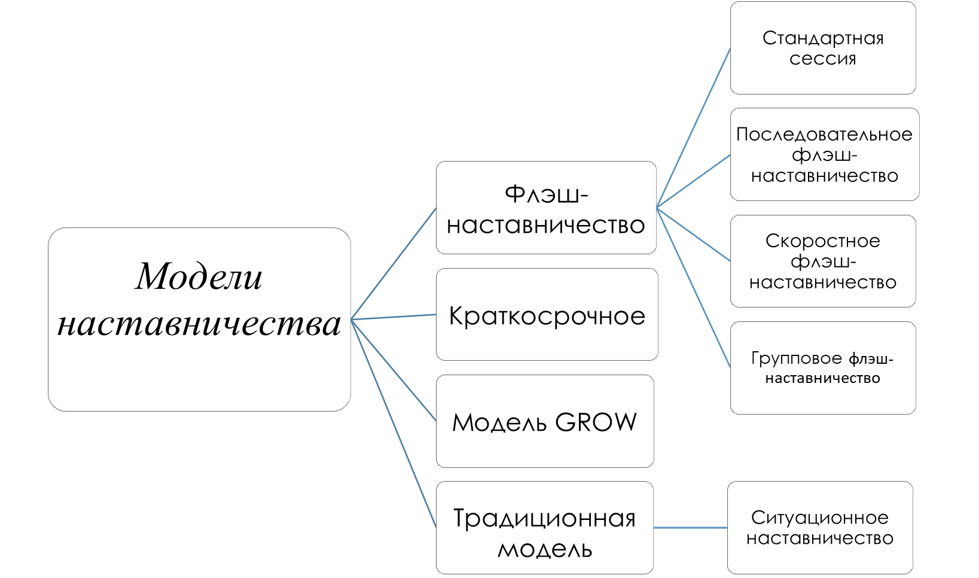
Рис. 1. Модели наставничества, реализуемые в Центре

Традиционная модель наставничества – это тип взаимодействия между специалистами в течение определенного периода времени (от 3 до 12 месяцев) в режиме «один на один». Может реализовываться как в индивидуальной, так и в групповой форме.
Ситуационное наставничество предполагает взаимодействие наставника и наставляемого каждый раз, когда возникает необходимость. Чаще всего реализуется при взаимодействии опытных специалистов, где наставляемый испытывает необходимость в расширении специфических компетенций.
Краткосрочное или целеполагающее наставничество. Наставник и подопечный встречаются по заранее установленному графику для постановки конкретных целей, ориентированных на определенные краткосрочные результаты.
Скоростное наставничество (от англ. Speed Mentoring) — это однократные встречи наставляемого (наставляемых) с наставником с целью формирования (формулирования) индивидуального запроса наставляемого (индивидуального плана развития).
Флэш-наставничество – короткая индивидуальная или групповая встреча (не более 1/1,5 часов), тематика которой формируется в зависимости от запроса, с целью дальнейшего формирования наставнических пар/групп для расширения психолого-педагогических компетенций в традиционном формате.
Сессия флэш-наставничеств – несколько коротких встреч (не более 1,5 часов каждая) в рамках одной или различных тем, с целью дальнейшего формирования наставнических пар/групп для расширения психолого-педагогических компетенций в традиционном формате.
Последовательное флэш-наставничество – серия коротких встреч, где наставляемый работает с несколькими наставниками поочередно.
Скоростное флэш-наставничество – разновидность последовательного флэш-наставничества, где встречи наставников и наставляемых не более нескольких минут, затем переходят к другому наставнику/наставляемому. Также может служить основой для формирования традиционных наставнических пар/групп.
Групповое флэш-наставничество – форма реализации модели флэш-наставничества, в которой наставник работает в группе с несколькими (группой) наставляемыми.
Виртуальное наставничество – наставническая практика (сессия) с использованием информационно-коммуникационных технологий (видеоконференция, обучающие авторские вебинары, платформы для дистанционного обучения, социальные сети, он-лайн игры и т.д.).
Параллельное наставничество – разновидность традиционного наставничества, предполагающая взаимодействие между наставником и наставляемым, где каждый из субъектов одновременно принимает роли наставника и наставляемого в формировании/расширении различных компетенций.

Планируемые результаты реализации программы наставничества
- измеримое улучшение показателей Центра в образовательной, культурной и других сферах;
- рост числа обучающихся, успешно прошедших профориентационные и иные мероприятия;
- улучшение психологического климата в Центре как среди обучающихся, так и внутри педагогического коллектива;
- профилактика выгорания специалистов Центра;
- практическая реализация концепции построения индивидуальных образовательных траекторий и личностного подхода к обучению;
- измеримое улучшение личных показателей эффективности педагогов, связанное с развитием гибких навыков и метакомпетенций;
- формирование ответственной родительской позиции, сохранение и развитие традиционных семейных ценностей;
- измеримый рост числа специалистов ОУ, вовлеченных в реализацию инновационной программы (модели) организации адресной профилактической работы с использованием электронной системы раннего выявления асоциального поведения подростков общеобразовательных учреждений Невского района Санкт-Петербурга.

Раздел 2. Организационные основы
Реализация программы представляет собой поэтапную работу на «внутреннем» (внутри Центра) и «внешнем» контуре (партнеры Центра) и включает семь основных этапов:
1. Подготовка условий для запуска программы наставничества
2. Формирование базы наставляемых
3. Формирование базы наставников
4. Отбор и обучение наставников
5. Формирование наставнических пар / групп
6. Организация работы наставнических пар / групп
7. Завершение наставничества.
Инструмент реализации программы – базы наставляемых и наставников. Формирование баз осуществляется куратором во взаимодействии с администрацией Центра, родителями/законными представителями несовершеннолетних обучающихся, педагогами и иными педагогическими работниками Центра, располагающими информацией о потребностях педагогов и обучающихся как потенциальных участников программы.
Персонифицированные данные из базы наставляемых хранятся в Центре. Передаче в Центр развития наставничества ГБУ ДПО Санкт-Петербургская академия постдипломного педагогического образования (далее – ЦРН) подлежат неперсонифицированные данные, позволяющие оценить динамику образовательного процесса.
Подготовка условий для запуска программы наставничества в учебном году предполагает, прежде всего, информирование, создание благоприятных условий для запуска программы в Центре, сбор и обработку предварительных запросов от потенциальных наставляемых, анализ аудитории для поиска наставников, привлечение внешних ресурсов.
Затем необходимо актуализировать базы наставников и наставляемых, осуществить сбор и систематизацию запросов от потенциальных наставляемых. Рабoта с внешним контуром на данном этапе включает действия по формированию базы наставников из числа педагогов, педагогов-психологов, социальных педагогов, учителей-логопедов, учителей-дефектологов, методистов, руководящего состава Центра.
Следующий этап – подготовка наставников для работы с наставляемым. Специфика учреждения значительно упрощает этот этап, так как в Центре в достаточном количестве работают педагоги-психологи, что в свою очередь исключает длительную психологическую подготовку самих педагогов-психологов к наставнической практике и минимизирует необходимость повторной подготовки других специалистов-наставников в связи с индивидуальной работой с потенциальным наставником.
В зависимости от запроса (внутреннего/внешнего) и возможностей Центра выбирается подходящая форма наставничества, вид и направленность, формируются тандемы/группы, фиксируются сложившиеся тандемы/группы в специальной базе куратора. На данном этапе происходит заполнение индивидуального маршрута наставляемого, подготовка персонифицированной программы наставничества.
Работа в каждом тандеме/группе включает (за исключение флэш-наставничества): встречу-знакомство (при необходимости), пробную рабочую встречу, встречу-планирование, комплекс последовательных встреч, итоговую и завершающую встречу. Результаты фиксируются в дневнике наставничества, персонифицированной программе (отчет), форме обратной связи для мониторинга эффективности реализации программы.
Заключительный этап – завершение программы: подведение итогов работы каждого тандема/группы; оповещение участников тандема и родителей/законных представителей, наставляемых об окончании наставничества; подведение итогов программы на итоговом мероприятии Центра; популяризация эффективных практик.
Этапы реализации флэш-наставничества несколько отличаются от этапов реализации традиционной модели наставничества и включает в себя подготовку условий для запуска программы наставничества, актуализацию запросов, выбор наставника, формирование групп наставляемых (в случае группового флэш-наставничества), формирование наставнических пар/групп, организацию работы пар/групп, завершение наставничества.

Раздел 3. Методические новации
Целью внедрения Целевой модели является эффективное включение педагогов в процесс наставничества и достижение результатов взаимодействия наставнических пар (групп). В связи с этим перед организацией стоит задача сделать процесс наставничества не просто эффективным, но еще и интересным, и не избыточно трудоемким.
Наставнические пары и группы, за исключением флэш-наставничества, формируются на основе анкет потенциального наставника и наставляемого.
Наставническое взаимодействие в форме «специалист – внешний специалист», которое предполагает взаимодействие специалиста Центра с педагогами ОУ, позволяющее, в том числе, реализовывать в дальнейшем наставляемыми актуальные задачи в ОУ на высоком уровне, осуществлялось в формате группового флэш-наставничества, а в качестве наставляемых приглашены педагоги ГБОУ и ГБДОУ. Определение дефицитов в данном случае происходит на уровне образовательных учреждений наставляемых посредством самодиагностики, на основании результатов профессиональной деятельности, экспертной оценки практической деятельности педагогических работников и т.д. Осознанными или неосознанными недостатками (ограничениями) в профессиональной компетентности, которые препятствуют реализации профессиональных действий могут являться дефициты в сфере построения образовательного процесса, в организации взаимодействия субъектов образовательного процесса, при создании образовательной среды и использовании её возможностей и т.д.
В качестве результатов наставнической практики можно отметить прежде всего достижение запроса, кроме того удовлетворенность наставников и наставляемых, готовность и желание продолжить наставническое взаимодействие, более высокий уровень осведомленности наставляемых в специфических сферах, желание остаться в профессии и т.д.
Для решения задач в области внедрения и реализации наставничества в организации были разработаны анкеты наставника и наставляемого, модели дневника наставничества и персонифицированной программы наставничества, техники и технологии в наставнических практиках.

Анкеты наставника и наставляемого
Наставнические пары и группы, за исключением флэш-наставничества, формируются на основе анкет потенциального наставника и наставляемого. База наставников и наставляемых основывается на данных анкет.
Анкета наставника состоит из 4 основных блоков. Первый блок содержит персонифицированную информацию о наставляемом (ФИО, должность, место работы, контактные данные, стаж по должности, педагогический стаж).
Второй блок нацелен на получение информации об уровне включенности наставляемого в процесс наставничества, его видении качеств, свойственных наставнику и т.д.
Третий блок заключается в самодиагностике своих сильных и слабых сторон и компетенций, в формулировании запроса.
Четвертый блок – прогностический. Наставляемому предлагается оценить свои ожидания от наставнической практики.
Анкеты наставляемых адаптированы для специалистов Центра, специалистов ОУ, обучающихся, руководителей, родителей.
Анкета наставника также содержит 4 блока вопросов: персонифицированная информация; качества наставника и наставляемого; определение возможностей наставника; прогностический блок.
Анкеты наставников и наставляемых заполняются в Yandex Forms и предоставляются в обобщенном неперсонифицированном виде. Каждый заполняющий анкету дает свое согласие на обработку персональных данных.
Наставник и наставляемый по окончании наставнической практики заполняют анкеты обратной связи, созданные в Yandex Forms, что позволяет получить данные для самоанализа и мониторинга эффективности реализации наставничества в организации. Анкеты содержат вопросы об оценке эффективности наставнического взаимодействия, уровне удовлетворенности наставнической практикой, степени сформированности компетенции и уровня достижения запроса.
Реализация Целевой модели наставничества в учреждении подразумевает наличие обязательной отчетной документации. Наставнические пары или группы обязательно заполняют «Дневник наставничества» и разрабатывают «Персонифицированную программу наставничества» под каждого наставляемого или группу наставляемых. Заполнение отчетной документации занимает много времени и затрачивает много энергии педагогов. Мы постарались упростить этот процесс с помощью электронных таблиц и унификации данных.

Дневник наставничества
В Центре была разработана наиболее удобная, по оценкам специалистов Центра, форма отчетности. «Дневник наставничества» в электронной таблице содержит три вкладки: «алгоритм работы наставника», «план работ» и непосредственно «дневник наставляемого». Первая вкладка представляет собой памятку поэтапного взаимодействия. Здесь описаны основные задачи наставника, наставляемого, куратора; алгоритмы и примерное (обобщенное) содержание встреч наставнической пары или группы; рекомендуемая длительность и результативность и т.д. Эта вкладка призвана помочь наставнику в составлении плана наставничества.
Вкладка «план работ» заполняется наставником и корректируется в ходе взаимодействия. «Шапка» вкладки содержит информацию о наставнике, наставляемом, кураторе наставнической пары, запрос, цель и сроки взаимодействия, конечный показатель эффективности. Основная табличная форма включает в себя колонки с названием встречи, целью, содержанием, планируемым результатом и примечаниями. Для облегчения работы, колонка «Запланированная встреча» оснащена выпадающим списком.
Вкладка «дневник наставляемого» так же содержит «шапку» с ФИО наставника, наставляемого, направлением и формой наставничества, формулировкой запроса. Основная таблица состоит из 11 столбцов, часть из которых имеет выпадающие списки. Столбцы включают в себя информацию о дате и длительности встречи, содержании, формате и виде взаимодействия, цели и результате, кроме того, три колонки содержат оценочную информацию («Шкала моего эмоционального состояния (от 1 до 3, где 1 – низкий, 2 – средний, 3 – высокий )», «Шкала динамики в достижении запроса (от 1 до 3, где 1 – низкий, 2 – средний, 3 – высокий )», «Шкала обратной связи (от 1 до 3, где 1 – низкий, 2 – средний, 3 – высокий )»). Все колонки, за исключением шкалы динамики в достижении запроса, заполняются наставляемым.
Персонифицированная программа наставничества основывается на Дневнике наставничества, что так же упрощает заполнение отчетной документации.

Персонифицированная программа наставничества
Персонифицированная программа наставничества заполняется наставнической парой при взаимодействии более 3-х месяцев. Наставническая группа также заполняет программу, содержащую информацию как обобщенно, так и с учетом достижения каждого наставляемого отдельно.
Персонифицированная программа наставничества состоит из: титульного листа, в котором указывается название организации, кем и когда принята и утверждена программа, название, составители, город и год; пояснительная записка (указываются участники, запрос, цель и задачи, сроки и конечный показатель эффективности); этапы реализации программы; план совместной деятельности; дневник наставничества; обобщающий этап, включающий показатели эффективности наставнической практики; краткие выводы.

Рис. 2. Пример пояснительной записки (Персонифицированная программа наставничества)

Пункт «Этапы реализации программы» подразумевает описание содержания каждого из этапов (диагностического, прогностического, практического, обобщающего) с указанием техник и технологий.
Таблица 1. Этапы реализации программы
Этап | Содержание
Диагностический
Прогностический
Практический
Обобщающий
План совместной деятельности представляет собой таблицу с описанием конкретных встреч наставника и наставляемого, которые планируются к реализации.
Таблица 2. План совместной деятельности
Запланированная встреча | Цель | Содержание | Планируемый результат
встреча-знакомство
установочная встреча
первая встреча
N встреча
заключительная встреча
завершающее мероприятие
Дневник наставничества заполняется наставляемым на основании плана наставничества и реальных встреч наставнической пары.
Таблица 3. Дневник наставничества
Дата встречи | Длительность встречи (мин./час.) | Содержание (тема встречи) | Формат встречи | Вид взаимодействия | Цель | Результат
Таблица обобщающего этапа заполняется совместно наставником и наставляемым. По результатам анализа шкал оценивается показатель удовлетворенности взаимодействия наставнической пары (0-69 – низкий, 70-89 – средний, 90-99 – высокий).
Таблица 4. Обобщающий этап
Дата встречи | Шкала моего эмоционального состояния  (от 1 до 3, где 1 – низкий, 2 – средний, 3 – высокий)  Заполняется наставляемым | Шкала динамики в достижении запроса  (от 1 до 3, где 1 – низкий, 2 – средний, 3 – высокий)  Заполняется наставником | Шкала обратной связи  (от 1 до 3, где 1 – низкий, 2 – средний, 3 – высокий)  Заполняется наставляемым
Подведение итогов работы наставнической пары складывается из анализа шкал (шкала моего эмоционального состояния, динамики в достижении запроса, обратной связи) и показателей эффективности (правильность выполнения, использование помощи, затраченное время на выполнение заданий). Показатели эффективности могут быть различными в зависимости от запроса.
Выводы включают в себя краткое неформализованное описание процесса наставнической практики, характеристику наставляемого, анализ шкал, оценку эффективности и, по желанию, слова благодарности наставляемого в виде фото рукописного теста.

Техники и технологии наставничества
Для решения поставленных перед наставничеством задач предлагается использование современных технологий, среди которых квест, деловая игра, кластер, онлайн-игры, интеллект-карты и т.д. При реализации техник и технологий наставничества используются как внутренние ресурсы Центра, так и внешние, привлекаемые ресурсы.
В рамках «внутреннего» наставничества реализуется практика «специалист-специалист» с выбором традиционной модели. При взаимодействии на диагностическом этапе для выявления профессиональных затруднений наставляемого применяется, например, технология деловой игры «Аукцион педагогических компетенций». На практическом этапе реализации рабочей программы наставничества при осуществлении педагогической деятельности в соответствии с составленной стратегией развития, возможно применение технологии кластера. С его помощью наставляемый знакомится с основными структурными элементами организации, названием отделов, субъектами ближнего круга взаимодействия и т.д.

Технология - деловая игра
«Аукцион педагогических компетенций»
Цель: выявление профессиональных дефицитов
Задачи:
- Определить степень знания и понимания компетенций
- Обозначить критерии профессиональной, коммуникативной и правовой компетентности специалиста
- Выявить глубину владения необходимыми компетенциями
Сначала участник(и) сами озвучивают правила игры, подбирая их к пословицам.
• Знание делает жизнь красивой - Быть открытым для новых знаний
• Как тут говорить, коль не дают и рта раскрыть - Не перебивать
• Надо знать, что и где сказать - Придерживаться темы
• В труде быстро время бежит - Соблюдать регламент
• Сказал куме, а та — всей слободе - Соблюдать конфиденциальность
• Не плюй в колодец — пригодится воды напиться - Быть доброжелательным к другим.
Определяют, что входит в понятие «Педагогическая компетентность», выбирают основные приоритеты профессионального становления личности. Определяют виды и критерии профессиональной, информационной, коммуникативной и правовой компетентности.
Далее – выявление профессиональных дефицитов – осознанные или неосознанные недостатки (ограничения) в профессиональной компетентности, которые препятствуют реализации профессиональных действий.
Выявление профессиональных дефицитов необходимо для оказания методической помощи педагогическим работникам и возможностью построения индивидуального плана профессионального развития педагога.

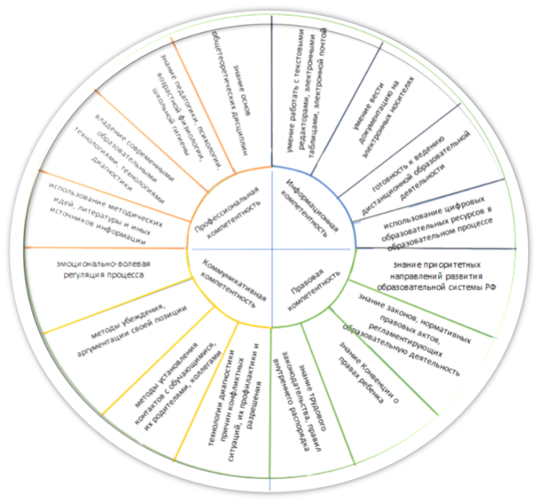
Рис. 3. Деловая игра

Технология - кластер
Цель: знакомство со структурой организации
Задачи:
- Определить основные структурные элементы организации
- Обозначить ближний круг взаимодействия
- Познакомить с названиями отделов и спецификой работы
- Обозначить основные потенциальные сферы и вопросы взаимодействия специалиста с представителями отделов
С его помощью наставляемый знакомится с основными структурными элементами организации, названием отделов, субъектами ближнего круга взаимодействия и т.д. Кластер отражает структурную организацию Центра и ближний круг взаимодействия.
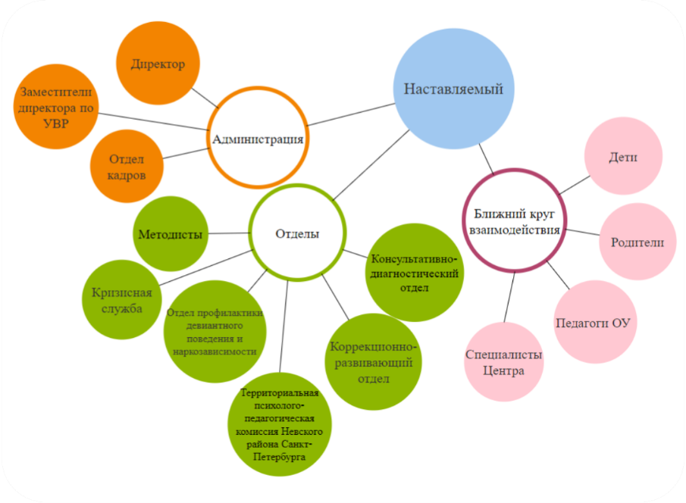
Рис. 4. кластер «Новые знакомства»

Технология - тематическая онлайн-игра «Квиз»
В игре предлагается оценить свои знания, например, в области ответственного родительства, отвечая, как на теоретические вопросы, так и выполняя творческие задания за определенный промежуток времени.
Может использоваться как на диагностическом этапе с целью выявления дефицитов, так и на завершающем этапе, с целью определения эффективности наставнической практики.
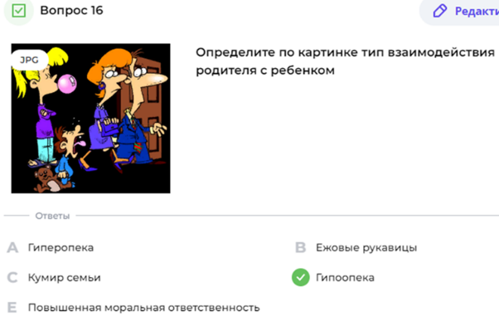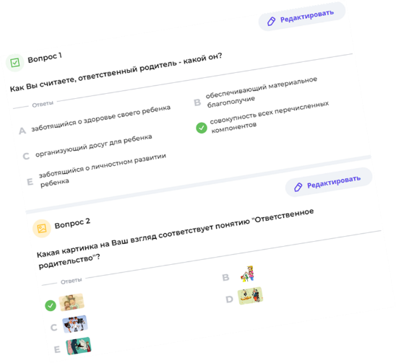
Рис. 5. Квиз

Кейс-технология
Включает в себя конкретные педагогические ситуации, их оценку, прогнозирование развития ситуации без вмешательства специалиста и возможные пути решения ситуации.
Может использоваться на любом из этапов наставнического взаимодействия, наиболее эффективна в процессе восполнения дефицитов и расширения компетенций (при совместном выполнении) или на завершающем этапе, в качестве критерия оценивания эффективности наставнического взаимодействия.
Содержание кейса обусловлено запросом или выявленными дефицитами.
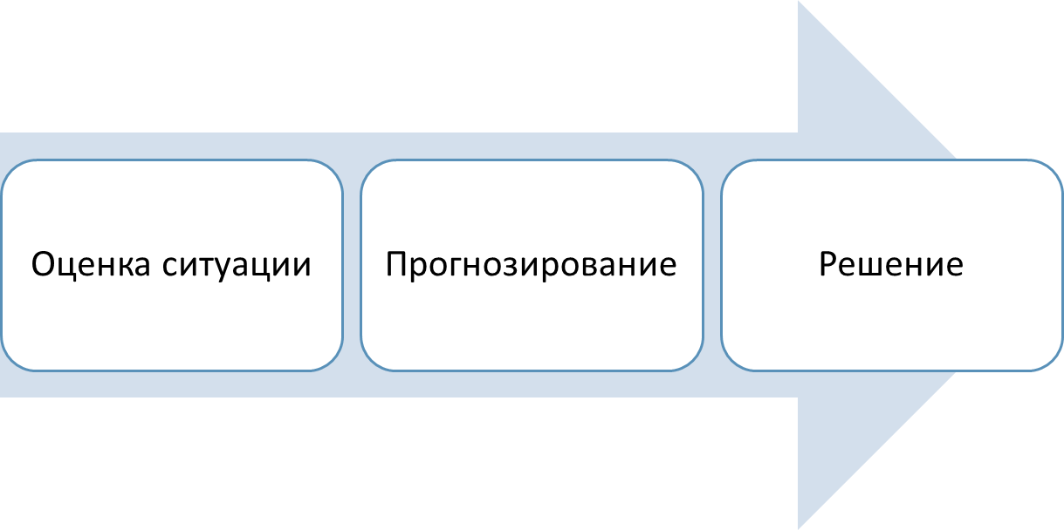
Рис. 6. Алгоритм решения педагогической ситуации

Технология - квест «Удивительное рядом»
Цель: знакомство с организацией
Квест нацелен на первичное знакомство нового сотрудника Центра с сотрудниками, обращение с вопросами, к которым, призвано помочь скорейшей адаптации специалиста.
Представлен квест, разгадав загадки которого, новый сотрудник отдела будет знать, чем занимаются специалисты этого отдела (организации), к кому и по каким вопросам нужно обращаться.
Рис. 7. Квест «Удивительное рядом»

Технология - Интеллект-карты
Визуальное представление информации, отражающее системные связи между целым и его частями. Такая диаграмма строится вокруг центральной идеи, концепции, темы или проблемы, от которой отходят «ветви» со связанными идеями. С помощью ментальных карт можно структурировать любой материал — от простого списка литературы до учебного плана. Наставник предлагает разложить карточки, на которых написана основная структура Центра (сотрудники, отделы, функционал каждого отдела и каждого сотрудника).
Может использоваться на любом из этапов наставнического взаимодействия, наиболее эффективна в процессе передачи опыта и на завершающем этапе, в качестве критерия оценивания эффективности наставнического взаимодействия.
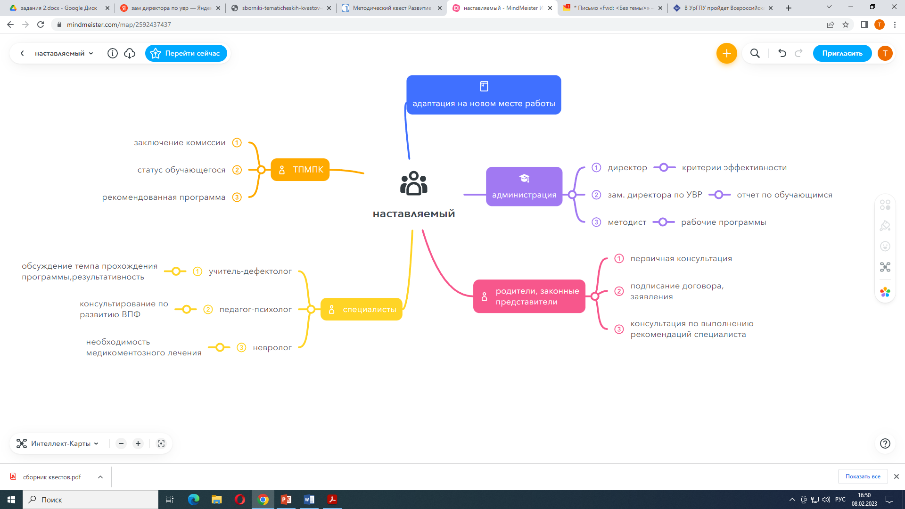
Рис. 8. Интеллект-карта

Игровая технология – «Большая стирка»
Цель: знакомство наставника и наставляемого, диагностика
Задачи:
- Установить контакт внутри наставнической пары
- Определить эмоциональное состояние наставляемого на момент начала взаимодействия
- Определить профессиональные предпочтения
- Расположить наставляемого к взаимодействию
- Выявить личные качества
- Определить «Я - позицию» наставляемого о себе
- Выявить профессиональные дефициты
Для установления контакта, раскрытия личностных и профессиональных качеств наставляемого, наставник предлагает выполнить ряд заданий: украсить рубашку, отвечая на вопросы наставника, затем поместить рубашку в капсулу и отправить ее в «Большую стирку», загрузив в «стиральную машинку». Капсулу предполагается извлечь из «стиральной машинки» через год и обсудить результаты взаимодействия наставника и наставляемого на первых этапах работы в учреждении. Предлагается выполнить ряд заданий, например, выбрать геометрическую фигуру из предложенных; написать свое имя и рассказать его историю; ответить на вопрос «Какой Я сейчас?» и т.д.
Рис. 9. Диагностическая карта «Большая стирка»

Технология – Кубик Блума
Предлагается, кидая кубик, на гранях которого написаны слова (назови, поделись, объясни, почему, предложи, придумай), порассуждать на предложенную наставником тему.
Например, тема – «Взаимодействие с родителями».
Назови – составить синквейн на данную тему (пример: общение – уважительное, продуктивное – слушаем, говорим, сотрудничаем – результативность).
Поделись – описать, рассказать о наиболее запомнившемся взаимодействии с родителями.
Объясни – выбор выхода из ситуации.
Почему – у меня возникли трудности в данном вопросе.
Предложи – используемый вами наиболее эффективный формат взаимодействия.
Придумай – как можно больше техник эффективного взаимодействия.
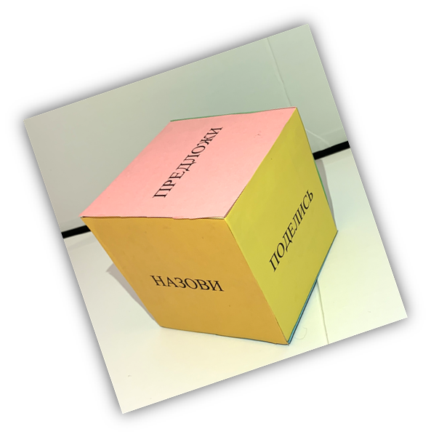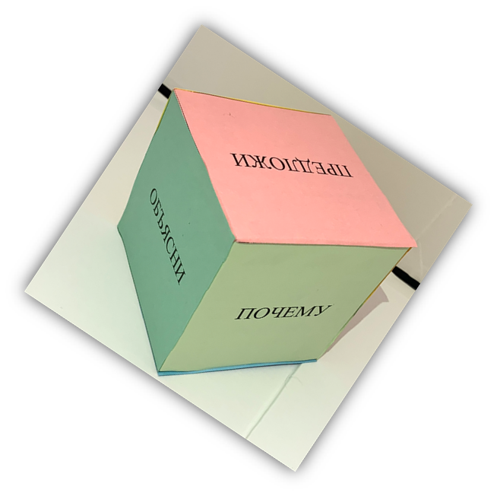
Рис. 10. Кубик Блума

Кубик Блума показал свою эффективность в сочетании с Он-лайн игрой Квиз, где вопросы формулируются по граням кубика, а участникам предлагается выбрать наиболее подходящий ответ в ограниченное время.
Проективные технологии предполагают полную включенность наставляемых в процесс, в котором предлагается, например, придумать и нарисовать герб своей семьи или изобразить «барашка в бутылке». Все задания сопровождаются инструкциями, рефлексией и обратной связью.
Таблица 5. Пример использования технологий на разных этапах наставничества
Этап | Применяемые техники и технологии
Диагностический | квест, кластер
Прогностический | деловая игра «Аукцион педагогических компетенций»
Практический | кейс-технология
Обобщающий | интеллект-карта

Все технологии адаптированы к специфике Центра, однако являются универсальными и могут быть использованы в других образовательных организациях любого уровня.

Заключение
Данное собрание представляет собой универсальное комплексное пособие, призванное облегчить и сделать более интересным и эффективным процесс наставничества.
Зачастую запросы наставляемых отражают лишь поверхностную проблему, поэтому важным этапом является диагностика компетенций и выявление дефицитов. Наряду с самодиагностикой на основании рефлексии профессиональной деятельности, диагностикой профессиональных дефицитов на основании результатов профессиональной деятельности и на основании экспертной оценки практической деятельности педагогических работников и т.д., специалистами Центра применяются технологии диагностики, делающие процесс эффективнее.
Кроме того, важным представляется автоматизация большинства процессов в составлении сопроводительной и отчетной документации. Этого позволяет достичь использование табличных форм отчетности с выпадающими списками шаблонных вариантов отдельных показателей.

Список литературы

- Денисова, А. В. Механизм внедрения системы наставничества // Управление персоналом. — 2005. — № 19. — С. 50–56.
- Настольная книга «Наставничество: эффективная форма обучения»: информационно-метод. материалы / авт.-сост. Нугуманова Л. Н., Яковенко Т. В. — 2-е издание, доп., перераб. — Казань: ИРО РТ, 2020. — 51 с.
- Реализация целевой модели наставничества образовательными организациями Кузбасса : методическое пособие / Волчек В. А., Шмакова Л. Е., Стальмакова Т. А. ; отв. ред. Л. А. Богданова. — Кемерово : ГБУ ДПО «КРИРПО», 2021. — 106 с. — ISBN 978-5-9572-0240-0. — Текст непосредственный.
- Наставничество в системе образования России. Практическое пособие для кураторов в образовательных организациях / под ред. Н. Ю. Синягиной, Т. Ю. Райфшнайдер. — М.: Рыбаков Фонд, 2016. — 153 с.— URL: https://viro.edu.ru/attachments/article/9572/
- Наставничество: эффективная форма обучения: информационнометод. материалы / авт.-сост.: Нугуманова Л.Н., Яковенко Т.В. — Казань: ИРО РТ, 2019. — 48 с.

Целью деятельности Опорного центра по формированию культуры безопасности жизнедеятельности, выявлению и предупреждения девиантных и антиобщественных проявлений у детей Невского района Санкт-Петербурга является повышение эффективности действующей системы профилактики девиантного поведения, путем внедрения в работу инновационных проектов и программ, совершенствование координационных механизмов работы, посредством объединения и концентрации всесторонних ресурсов партнерских организаций/ https://nevapmsc.ru/ocenter/
Разработана группой специалистов Центра, реализуется в 55 ГБОУ Невского района Санкт-Петербурга по состоянию на 01.09.2023 года. Ведется методическое сопровождение специалистами Опорного Центра ГБУ ЦППМСП Невского района.
См.: Настольная книга «Наставничество: эффективная форма обучения»: информационно-метод. материалы / авт.-сост. Нугуманова Л. Н., Яковенко Т. В. — 2-е издание, доп., перераб. — Казань: ИРО РТ, 2020. — 51 с.

